آلوآجب آلآول ..
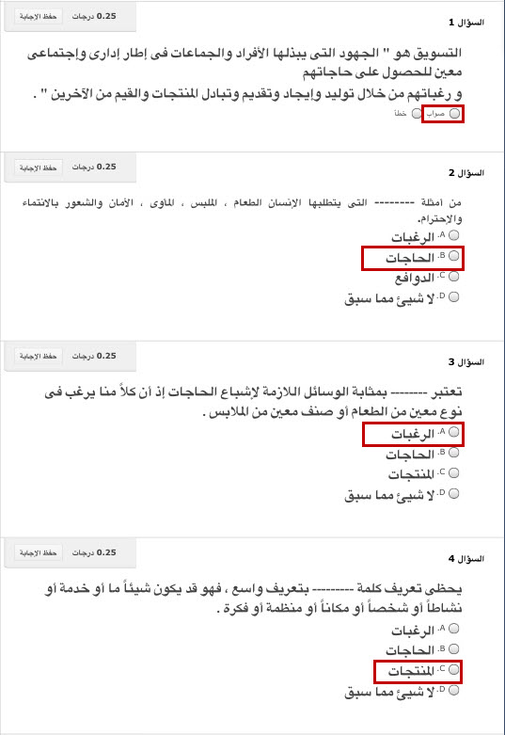
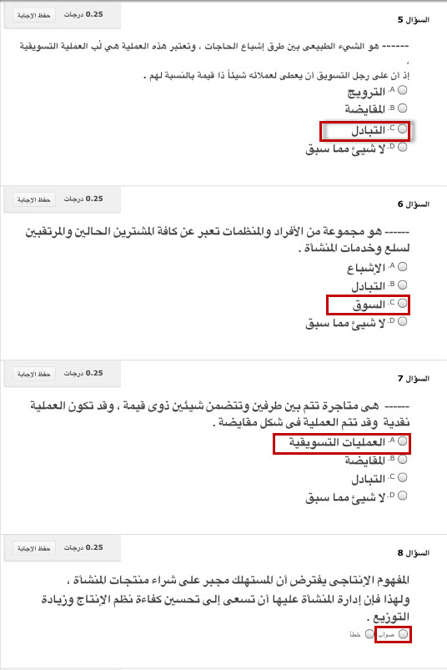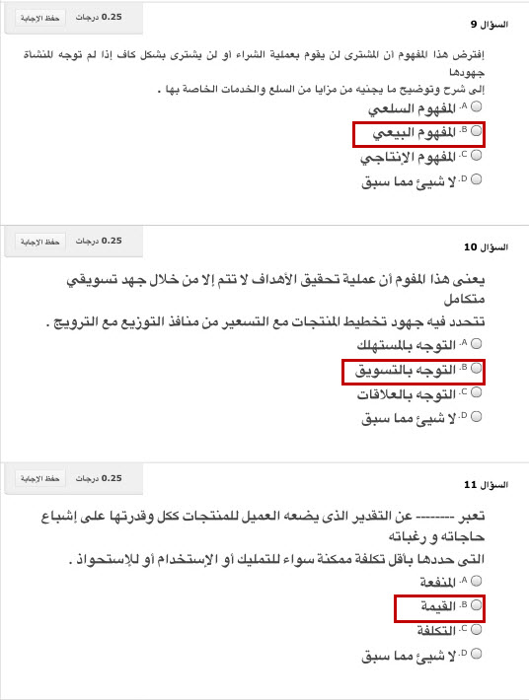
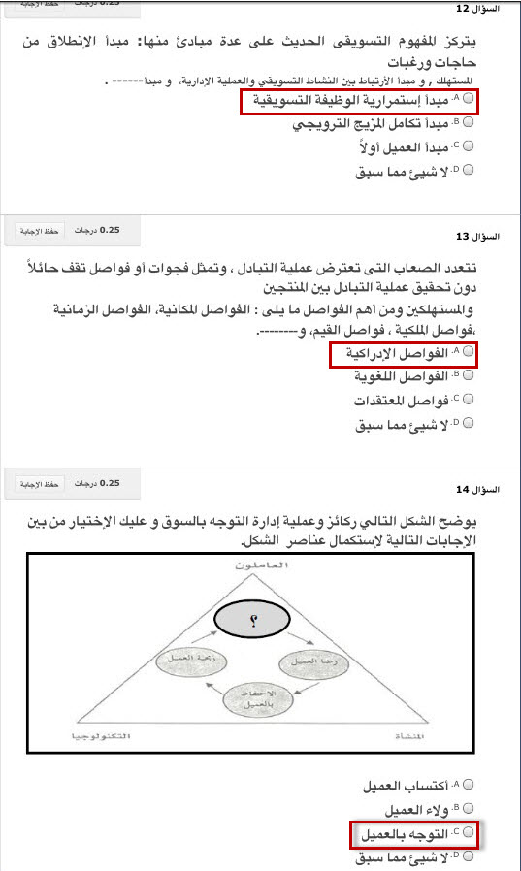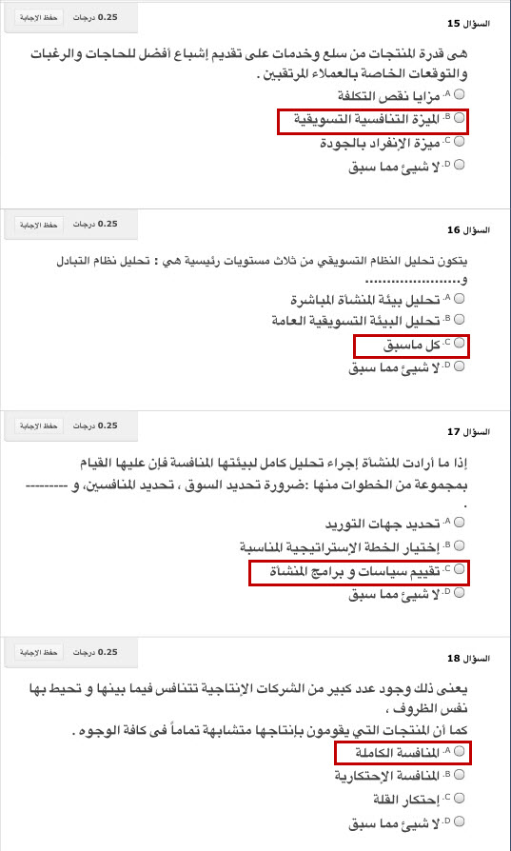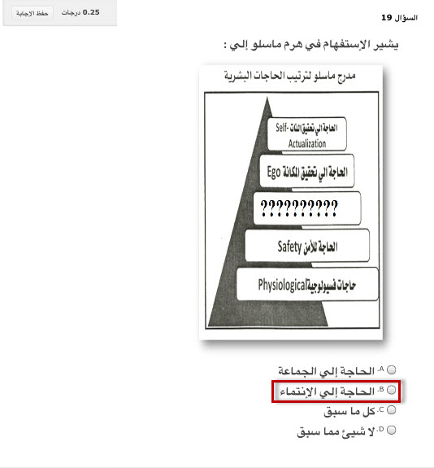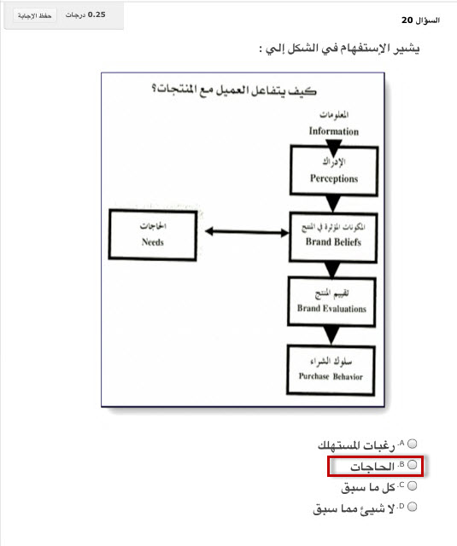
آلوآجب آلثآني
السؤال 1
السلعة هي مجموعة من المواصفات مجتمعة، يؤدي استخدامها إلي الحصول علي منافع معينة تؤدي إلي إشباع حاجات و رغبات معينة لدي المستهلكين.
صواب خطأ
السؤال 2
هو مجموعة من المنتجات التي ترتبط فيما بينها بعلاقة معينة، سواء أكانت تشبع حاجات واحدة لدي المستهلكين أو تستخدم مع بعضها.
a. المنتج.
B. خط المنتجات.
C. مزيج المنتجات.
D. لا شئ مما سبق.
السؤال 3
يقسم رجال التسويق المنتجات وفقا لمجموعة متباينة من وجهات النظر و المعايير، إذ تقسم المنتجات وفقا لعمرها إلي:----
a. سلع و خدمات إستهلاكية.
B. سلع معمرة و سلع غير معمرة.
C. سلع و خدمات إنتاجية.
D. لا شئ مما سبق.
السؤال 4
هي تلك المنتجات التي يتم شراؤها بغرض إشباع حاجات الفرد أو الأسرة بغرض الأستهلاك النهائي، و الإستعمال الشخصي، و ليس من اجل إعادة البيع.
a. سلع معمرة و سلع غير معمرة.
B. سلع و خدمات إستهلاكية.
C. سلع و خدمات إنتاجية.
D. لا شئ مما سبق.
السؤال 5
يتصف سوق السلع الاستهلاكية بمجموعة من المميزات و التي من أهمها:الانتشار الجغرافي الواسع للمتعاملين و إن لغة الحديث مع المستهلك تعتمد علي الدوافع العاطفية. و-------.
a. إختلاف الخصائص الديموجرافية.
B. إن قيمة المشتريات قليلة القيمة نسبيا في المرة الواحدة.
C. كل ما سبق.
D. لا شئ مما سبق.
السؤال 6
هي السلع التي يسهل وجودها من حيث المكان و الزمان للمستهلك، إذ يستطيع الحصول عليها من أي متجر قريب.
a. سلع التسوق.
B. السلع الميسرة.
C. السلع الخاصة.
D. كل ما سبق.
السؤال 7
تنقسم سلع الإستقراب إلي ثلاثة أنواع هي: سلع معتادة , سلع اضطرارية و ------------------.
a. سلع تعاونية.
B. سلع إستهلاكية.
C. سلع شراء فوري.
D. لا شئ مما سبق.
السؤال 8
هي سلع لها خصائص معينة تنفرد بها، و تشبع رغبات و حاجات خاصة لدي بعض المستهلكين، و هناك قطاع من المستهلكين علي استعداد لبذل الجهد و المال في سبيل الحصول علي تلك السلع.
a. السلع الإضطرارية.
B. سلع التسوق.
C. السلع الخاصة.
D. لا شئ مما سبق
السؤال 9
هي أوجه النشاط غير الملموس التي تهدف إلي إشباع الرغبات و الحاجات الخاصة بالمستهلك الأخير، بحيث لا يقترن ذلك ببيع سلعة معينة.
a. الخدمات الإنتاجية.
B. السلع الإنتاجية.
C. الخدمات الإستهلاكية.
D. لا شئ مما سبق.
السؤال 10
من أهم خصائص الخدمات:الملموسية , ارتباط الخدمة بشخصية مقدمها , و------------.
a. الفناء.
B. التلازم.
C. عدم القابلية للتخزين.
D. لا شئ مما سبق.
السؤال 11
السوق المرتقبة هى مجموعة العملاء المرتقبين الذين لا تتوافر لهم مجموعة من الدوافع و الصفات لشراء منتجاتنا مقسمين وفقا لفئاتهم المختلفة .
صواب خطأ
السؤال 12
تتحدد أنواع التميز المرتبط بمنتجات المنظمة وفقا لدراسة المزايا التنافسية والتى عادة ما تكون فى صورة : الاختلاف فى المنتج ذاته,التميز فى منفعة جديدة للعملاء, اختيار نوعية معينة من العملاء المتميزين , و -------------
a. إضافة أشكال جديدة للمنتجات.
B. التميز التنافسي.
C. الارتباط بسلع وخدمات أخرى .
D. حل أية مشاكل تواجه المنظمة .
السؤال 13
من بين خطوات الحصول على الميزة التنافسية : تحديد الفرص الحالية أو الممكنة من خلال تحليل المنافسة, وــــــــــــــــــــــــــــــــــــــــــــــــــــ
a. تحديد قيم و عوائد الميزة التنافسية.
B. تحديد أساس و نطاق الميزة التنافسية.
C. كل ما سبق.
D. لا شئ مما سبق.
السؤال 14
هى وجود ميزة يتمتع بها المنتج تعطيه ميزة قوية على منتجات المنافسين. فهل هي...؟
a. ميزة تسويقية لها آثار عامة.
B. الميزة التنافسية فى التكلفة على مستوى السوق.
C. العمل من خلال أقسام سوق مربحة.
D. لا شئ مما سبق.
السؤال 15
من الأسباب التي تدعونا إلي تحليل المنافسة ما يلي: الرغبة فى مواجهة الداخلين الجدد و الذين يرغبون فى تقديم نفس المنتجات, الرغبة فى مواجهة التغير فى تطلعات العملاء ، و رغباتهم المتزايدة فى تكلفة أقل و جودة أعلى,و----------
a. مقاومة ما يقوم به العملاء.
B. مواجهة تحديات التطور فى المنافسة .
C. كل ما سبق
d. لا شئ مما سبق.
السؤال 16
من بين أدوات تحليل المنافسة ما يلي:-----------.
a. تحليل القدرات التنافسية.
B. تحليل العلاقات بين المنتج و العملاء و بيننا و بين المنافس.
C. تحليل عناصر القوة و الضعف.
D. كل ما سبق.
السؤال 17
تتميز نظم المعلومات التسويقية بما يلي: توليد تقارير منتظمة,إيجاد منظومة من البيانات,و--------------------
a. توليد بيانات في التوقيت المناسب.
B. إستخدام نماذج رياضية و إحصائية بالغة التعقيد.
C. كل ما سبق.
D. لا شئ مما سبق.
السؤال 18
تتجلي أهمية نظم المعلومات التسويقية فيما يلي:للمعلومات التسويقية أهمية خاصة في توفير المعلومات المساعدة في اتخاذ القرارات التسويقية المختلفة ,تتميز نظم المعلومات التسويقية بأنها تنظر إلي أعمال المنشاة ككل و ليس كأجزاء منفصلة, و --
a. تمكن نظم المعلومات التسويقية من استخراج مجموعة ضخمة من المعلومات بشكل تلقائي.
B. إمكانية تعديل المعلومات دون جهد، و الإجابة علي أي أسئلة تتعلق بالمنافسين.
C. كل ما سبق.
D. لا شئ مما سبق.
السؤال 19
يعتمد نظام المعلومات التسويقية علي بحوث التسويق كمصدر أساسي للمعلومات عن سلوكيات السوق و المستهلكين.
صواب خطأ
السؤال 20
تنقسم مخرجات نظام المعلومات التسويقية إلي ثلاثة أنواع رئيسية منها: تقارير خاصة بالعمليات, و ---------------
a. معلومات تشغيلية.
B. معلومات تنفيذية.
C. كل ما سبق.
D. لا شئ مما سبق.

